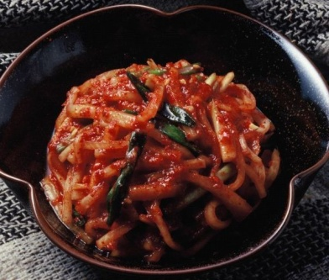
무채김치

무채김치는 무를 굵게 채 썰어 생태살이나 생굴, 김치양념과 함께 버무려 담근 김치이다. 본래는 본격적인 김장철이 오기 전 무의 맛이 가장 달고 맛있다는 가을에 담가 먹던 별미 김치로 담근 후 바로 먹을 수 있다.
<Ингредиенты 재료 및 분량>
* 무1개(700g), 쪽파 4-5뿌리
* 양념: 다시마 육수 7큰술, 고운 고춧가루 7큰술, 멸치액젓 3.5큰술, 생강 1작은술, 다진 마늘 1.5큰술, 설탕 1큰술(무가 달 경우에는 생략 가능), 통깨 약간, 꽃소금 조금

*다시마 육수 만들기: 가로 세로 10cm정도의 다시마(약 10g)를 흐르는 물에 가볍게 씻는다. 찬물 5컵에 다시마를 넣고 약한 불에서 끓인다. 팔팔 끓어 오르면 불을 끈 다음 5분 정도 지난 후에 다시마를 건져 낸다. 시간이 여유로우면 찬물에 다시마를 넣은 채로 5-6시간 그대로 둔 후에 끓이는 것이 더 좋다.
*김치를 담글 때 다시마 육수를 사용하면 감칠맛이 있어 김치의 맛이 더 좋아진다. 다시마 외에 멸치, 황태(명태를 말린 것), 표고버섯 등을 넣고 육수를 내기도 한다.

<Подготовка ингредиентов 재료준비하기>
1. 무는 손질하여 씻은 후, 6-7cm 로 토막을 낸다. 무의 세로 방향으로 반을 가른다. 넓은 부분을
바닥으로 향하게 눕히고 0.3-0.4cm 두께 정도로 채 썬다.

*무를 둥글게 썰어 채썰기보다는 위와 같이 했을 경우에 무가 부서지지 않고 씹었을 때 식감이 좋다.
2. 무채를 꽃소금에 가볍게 절인 후 씻지 않고 물기를 뺀다.
3. 쪽파도 손질하여 씻고 길이 5cm 정도로 토막 낸다. 뿌리가 굵은 것(흰 부분)들은 칼 끝을 이용해 칼집을 낸 후에 토막낸다.
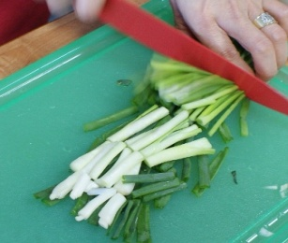
3
1
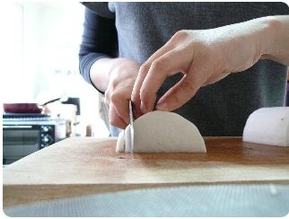

< Способ приготовления 만드는 방법>
1. 미지근한 다시마 육수에 고춧가루를 고루 섞은 뒤 불린다.
*고춧가루를 다시마육수, 액젓, 밀가루풀이나 찹쌀풀 등에 넣어 불려서 사용하면 김치의 색이 훨씬 진해지고 먹음직스러워진다.
2. 물기를 꼭 짠 무채를 큰 볼에 담고 불려 놓은 고춧가루의 반을 넣은 후, 손으로 고루 비벼서 빨갛게 색을 낸다.
3. 불려놓은 고춧가루의 나머지 분량에 다진 마늘과 생강, 액젓, 설탕을 넣어 양념장을 만든 후, 무채에 넣어 버무린다. 간을 보고 싱거우면 꽃소금을 넣어 간을 맞춘다.
4. 토막 낸 쪽파를 넣고 양손으로 가볍게 버무린다.
6. 완성된 무채 김치를 접시에 담고 통깨를 뿌려 장식한다.

